项目3 多维表格与智能数据管理

【教学导读】
如果你已经完成了前两个项目的学习，你现在手里有了一套AI工具，也知道了怎么用提示词和AI沟通。但有一个问题还没有解决：原始的财务数据，应该放在哪里管？
很多财务人员的第一反应是：当然放在Excel里。这个答案不能说错，但它越来越不够用了。
当你需要同时管理几十笔待报销的费用、每笔都有”提交→审核→打款→归档”四个状态时，Excel能帮你一眼看出哪些卡在了哪个环节吗？当你想让系统在某笔报销超过预算时自动提醒你，Excel能做到吗？当你想用手机查看最新的报销进度，Excel能方便地支持吗？
这些问题，引出了本项目的核心主角：多维表格。
多维表格不是”更好的Excel”，它是一种完全不同的数据管理思路。它把数据库的能力、协作的便捷性和一定的自动化逻辑结合在一起，让财务人员不需要任何编程基础，就能搭建出一套具备状态管理、自动提醒、多视图呈现能力的数据管理系统。
更重要的是，本书后续的智能体和工作流，将大量依托多维表格作为数据入口和展示界面。掌握多维表格，是你迈向”智能化财务工具设计者”的第一步实操门槛。
本项目以飞书多维表格为操作平台，带你从”认识”到”上手”，再到”搭建一个真实可用的费用报销管理台账”。最后，你还会体验多维表格内置的AI能力——这是一个从”数据管理”向”智能数据管理”跨越的重要预览。

1. 教学导图
本项目围绕”多维表格与智能数据管理”展开，整体教学导图见图3-1。
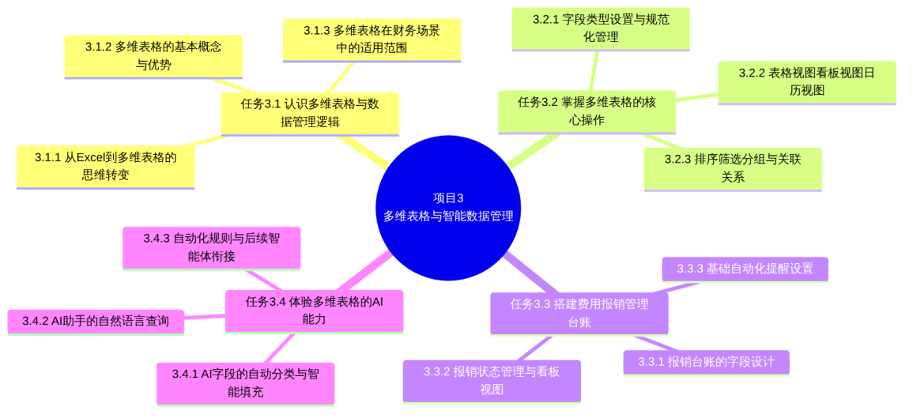

图3-1 项目3教学导图

2. 教学目标
知识目标
- 理解多维表格与Excel在数据管理逻辑上的本质区别
- 掌握多维表格的核心概念：字段类型、视图、记录、关联关系
- 了解多维表格内置AI能力的基本原理与应用场景
- 认识多维表格与后续智能体、工作流平台的衔接逻辑
技能目标
- 能够在飞书多维表格中完成字段类型设置与规范化管理
- 能够在表格视图、看板视图之间灵活切换并理解各视图的适用场景
- 能够搭建一个包含完整字段、看板视图和基础自动化提醒的费用报销管理台账
- 能够使用多维表格的AI字段和AI助手完成基础的智能操作
素养目标
- 树立”数据管理先于数据分析”的系统化思维
- 培养通过工具设计提升团队协作效率的实践意识
- 增强对国产协作工具在智能化方面的了解与信心
- 形成”把重复性管理流程固化为系统”的自动化意识

3. 重点难点
重点
- 多维表格与Excel的核心差异及适用场景判断
- 字段类型的合理设置及其对数据质量的影响
- 费用报销管理台账的完整搭建过程
- 多维表格AI能力的实际操作方法
难点
- 从”表格思维”转向”数据库思维”——理解记录、字段、视图的关系
- 自动化提醒规则的逻辑设计
- 理解多维表格与后续智能体的衔接点在哪里

4. 素养关注
- 系统思维：把财务数据管理看作一个整体系统，而不是一张张独立的表格
- 效率意识：把可以固化的管理流程交给系统，把人的精力用在判断和分析上
- 协作意识：多维表格天然支持多人协作，理解”共享数据”与”独占表格”的区别
- 安全意识：多维表格的权限设置对保护财务数据安全同样重要

【情景导入】

老方的”表格地狱”
老方是某企业的财务主管，他管着一个10人的财务团队。每个月，他最头疼的事不是分析数据，而是管理报销。
他的报销管理方式是这样的：员工填写纸质报销单，交给财务助理，助理把数据手工录入一个共享的Excel表格，老方再在表格里标注审核状态。听起来不复杂，但实际操作中问题不断。
问题一：状态不清楚
Excel表格里用了颜色来区分报销状态——黄色代表”待审核”，绿色代表”已审核”，橙色代表”待打款”，灰色代表”已完成”。但问题是：颜色是手动填的，有时候审核完忘记改颜色，有时候颜色改错了。
每当有员工问”我的报销到哪一步了”，老方都要打开Excel仔细翻看，费时费力，还容易看错。
问题二：数据混在一起
这份Excel汇总了全部10个人、一整年的报销记录，数据量超过2000行。每次要筛选某个人的记录、或者某个部门的报销，都要反复设置筛选条件，而且筛选之后容易忘记取消，导致其他人打开表格看到的数据不全。
有一次，财务助理小孙把筛选条件设置成只显示”差旅费”，忘记取消就下班了。第二天早上，另一个同事打开表格，以为1800行数据都不见了，差点以为表格损坏，引发了一场虚惊。
问题三：没有自动提醒
报销流程中有一个关键节点：审核通过后，需要在3个工作日内完成打款，否则会影响员工满意度。但Excel没有任何提醒功能——打款期限全靠老方自己记，有几次差点超期，靠员工催才想起来。
问题四：手机查不了
有时候老方在外面出差，员工发微信问报销进度。老方要回答这个问题，必须打开电脑、找到表格、滚动查找——光是这个过程就要五分钟。有时候他干脆说”等我回公司再查”，员工要等好几天才知道自己的报销在哪个环节。
某天，老方的同行向他展示了一套用飞书多维表格搭建的报销管理系统。同一套数据，在表格视图里可以按日期和部门排序，在看板视图里可以按状态分栏显示，一眼就能看出哪些卡在”待打款”环节。设置了自动化规则后，报销审核通过的第二天，系统会自动发消息给财务助理提醒打款。手机上也能直接查看和更新记录。
老方看完，第一反应是：“这不是什么神奇技术，就是把我们一直在用Excel做的事，用一个更适合的工具重新做了一遍。”

情景思考
- 老方的”表格地狱”中，你觉得哪个问题最影响工作效率？如果是你，你会怎么解决？
- 老方用颜色区分报销状态，这种做法有什么根本性的缺陷？多维表格的”单选字段”能如何改善这个问题？
- “把可以固化的管理流程交给系统”——你觉得报销管理流程中，哪些环节最适合固化成系统自动完成的？
- 你有没有在工作或学习中遇到过类似”Excel管不好”的场景？那个场景的核心问题是什么？

任务3.1 认识多维表格与数据管理逻辑

3.1.1 从Excel到多维表格的思维转变

1. Excel的强项与局限
Excel是数据分析领域最普及的工具，它在计算方面的能力无可替代：复杂公式、透视表、图表……这些功能让Excel成为财务人员的标配工具。
但Excel的设计初衷是一个计算工具，不是一个数据管理系统。当你用Excel来管理一项持续进行、多人参与、有状态变化的业务时，它的局限就会显现出来。
Excel在数据管理场景中的主要局限见表3-1。
表3-1 Excel在数据管理场景中的主要局限
局限类型 | 具体表现 | 对财务工作的影响
状态管理弱 | 状态只能用颜色或文字手动标记，容易出错 | 报销、应收等业务状态混乱，容易遗漏
协作能力弱 | 多人同时编辑容易冲突，版本混乱 | 团队协作效率低，“最新版”不确定
数据约束少 | 任何人可以在任意单元格填入任意内容 | 数据格式不统一，分析前需大量清洗
无自动化 | 没有内置的触发条件和自动执行能力 | 提醒、通知、状态更新全靠手动
移动端体验差 | 手机操作Excel体验欠佳 | 出差时无法便捷查询和更新数据
视图单一 | 只有表格形式，无法切换为看板、日历等视图 | 数据呈现方式有限，状态管理困难

2. 思维转变的核心：从”表格”到”数据库”
使用Excel时，我们的思维是”表格思维”：每一行是一条数据，每一列是一个属性，数据之间是平铺并列的关系。
使用多维表格时，需要升级为”数据库思维”：每一行是一条记录，每一列是一个字段，字段有明确的类型约束，多张表之间可以建立关联关系，同一份数据可以用不同的视图来展示。
这两种思维的核心差异见图3-2。
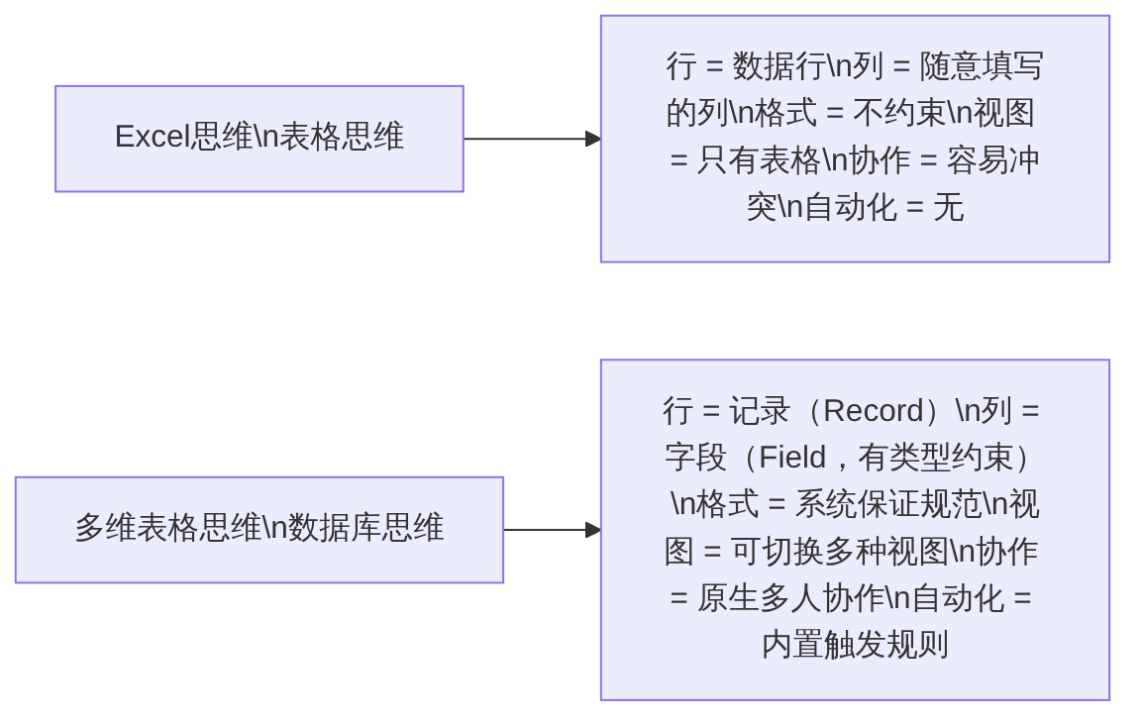

图3-2 Excel思维与多维表格思维的核心差异
这个思维转变可能需要一点时间适应。简单说就是：在Excel里，你是在”填表”；在多维表格里，你是在”管理数据”。

3. 什么时候用Excel，什么时候用多维表格
这两种工具不是替代关系，而是互补关系。理解它们各自的适用场景，才能在正确的时机选择正确的工具。Excel与多维表格的适用场景对比见表3-2。
表3-2 Excel与多维表格的适用场景对比
对比维度 | 适合用Excel | 适合用多维表格
核心用途 | 计算、公式推导、图表制作 | 数据记录、状态管理、流程跟踪
数据特点 | 静态数据，不频繁更新 | 动态数据，持续录入和更新
参与人数 | 主要一个人操作 | 多人协作录入和查看
是否需要状态 | 不需要 | 需要（如审批状态、处理进度）
是否需要提醒 | 不需要 | 需要（如到期提醒、超预算告警）
是否需要移动端 | 不需要 | 需要
典型财务场景 | 月度分析、公式计算、图表制作 | 报销台账、应收账款跟踪、预算执行表
在本书的整体工具体系中，Excel负责”算”，多维表格负责”管”——这是一个清晰的分工。

3.1.2 多维表格的基本概念与优势

1. 多维表格的四个核心概念
理解多维表格，需要先掌握四个基础概念。多维表格的四个核心概念及其关系见图3-3。
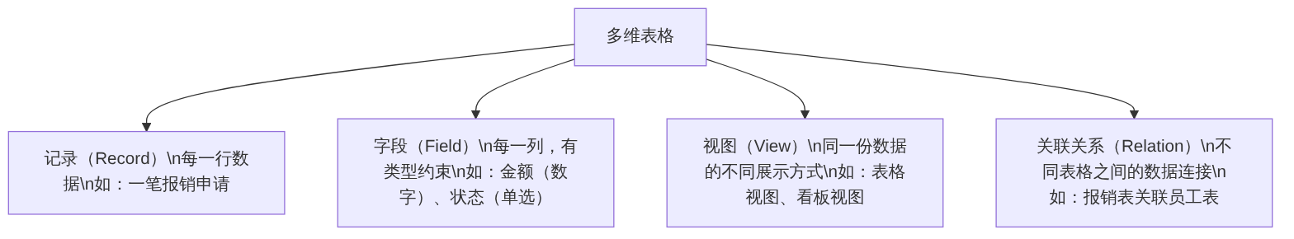

图3-3 多维表格的四个核心概念及其关系
记录（Record）：多维表格中的每一行，代表一个独立的业务事项。比如在费用报销台账中，每一条记录对应一笔报销申请，包含了这笔申请的所有相关信息。
字段（Field）：多维表格中的每一列，每个字段都有明确的类型约束，系统会强制保证数据格式的规范性。这是多维表格最重要的能力之一——数据在录入阶段就被约束了格式，不会出现”金额列里混入了文字”这样的数据质量问题。
视图（View）：同一份数据可以用完全不同的方式呈现。表格视图适合按行查看完整信息，看板视图适合按状态分组管理，日历视图适合按日期查看时间节点。视图的切换不会改变数据本身，只改变展示方式。
关联关系（Relation）：多维表格支持将不同的表格关联起来。例如，报销台账可以关联员工信息表，这样在填写报销人时，只需从员工表中选择，而不用每次手动输入姓名和部门，既提高了效率，又保证了数据一致性。

2. 多维表格的五大优势
与Excel相比，多维表格在数据管理场景中有五个核心优势，见图3-4。
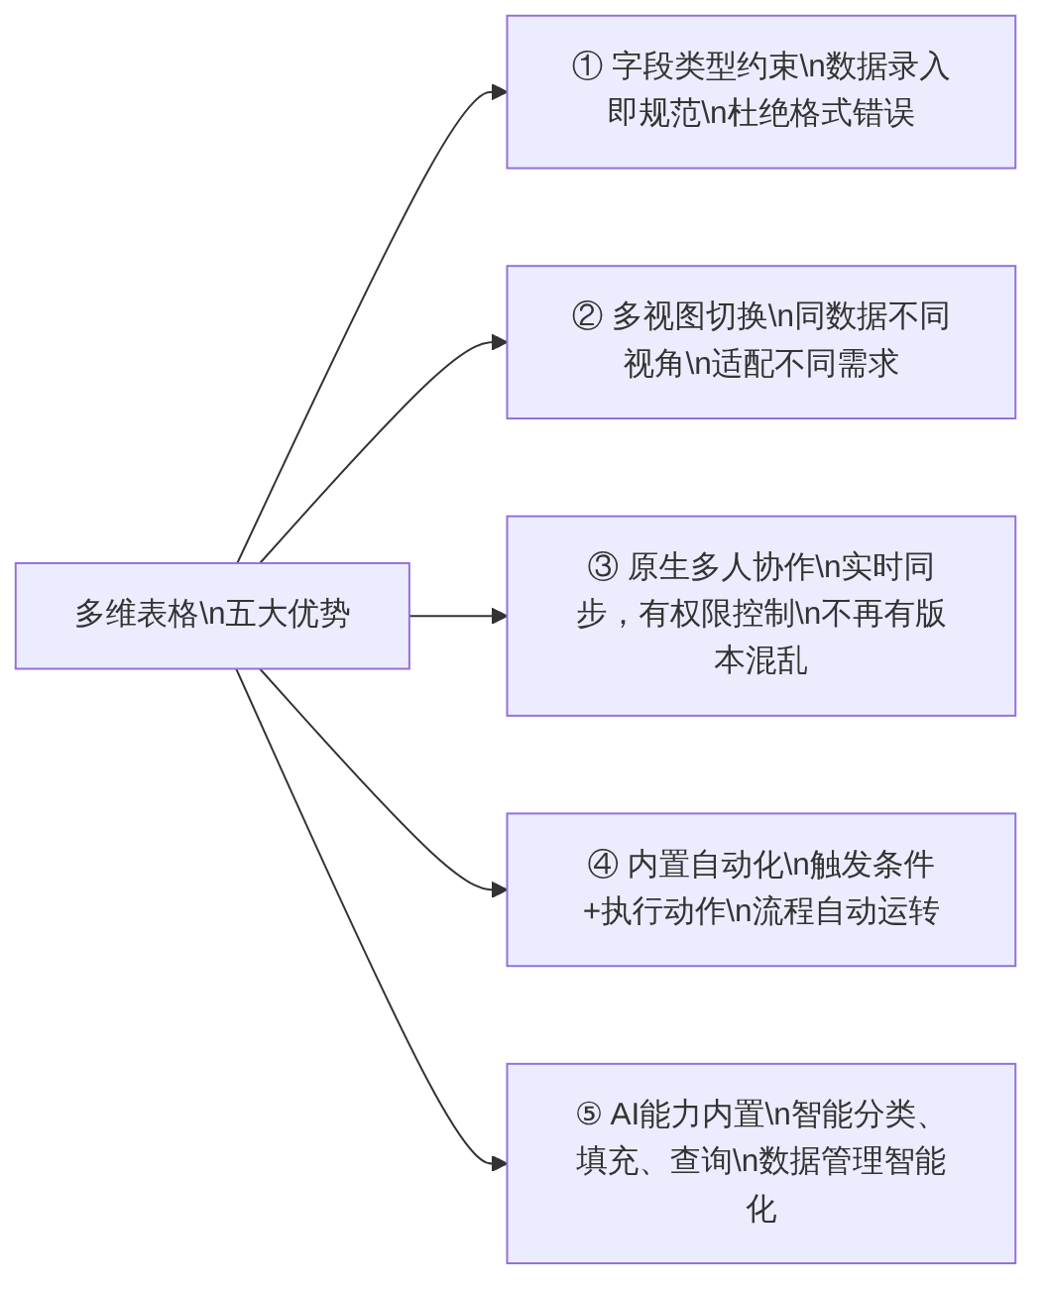

图3-4 多维表格的五大优势
这五大优势解决的，恰恰就是情景导入中老方面临的五个问题：字段约束解决了状态混乱问题，多视图解决了数据呈现问题，多人协作解决了共享管理问题，自动化解决了提醒问题，AI能力则让整个管理体验更智能。

3.1.3 多维表格在财务场景中的适用范围

1. 三类最适合的财务场景
并非所有财务场景都适合用多维表格。根据”动态数据、状态管理、多人协作”的适用判断标准，有三类财务场景是多维表格的最佳用武之地，见表3-3。
表3-3 多维表格最适合的三类财务场景
场景类型 | 典型应用 | 核心管理需求 | 为什么适合多维表格
费用与报销管理 | 报销台账、差旅费管理、备用金管理 | 状态跟踪、审批流程、到期提醒 | 看板视图呈现状态，自动化提醒审批节点
应收账款管理 | 客户欠款跟踪、催收记录、账龄管理 | 到期预警、跟进记录、优先级排序 | 日历视图查看到期日，自动提醒催收
预算执行跟踪 | 月度预算vs实际、部门费用限额管理 | 实时对比、超标预警、多部门共用 | 多人同步更新，超标自动触发提醒

2. 本项目的核心实操场景：费用报销管理台账
本项目的核心实操将围绕费用报销管理台账展开。这个场景之所以被选作实操对象，有三个原因：
第一，几乎所有企业都有这个场景，贴近实际工作；
第二，它包含了多维表格最核心的能力——状态管理、看板视图、自动化提醒；
第三，这是后续引入AI能力和智能体衔接的最佳入口。
费用报销台账的完整管理流程见图3-5。
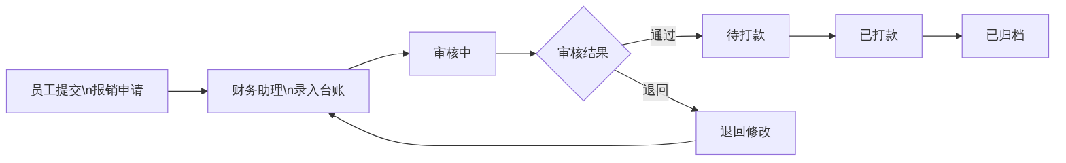

图3-5 费用报销管理流程
在多维表格中，这个流程的每个节点都可以被清晰记录和管理：状态字段跟踪当前所处环节，自动化规则在关键节点触发提醒，看板视图让整体进度一目了然。

【善学勤思】
- 表3-2列出了Excel和多维表格各自适合的场景。你目前在工作或实习中遇到的财务数据管理问题，更适合用哪种工具？为什么？
- 多维表格的”字段类型约束”功能，在数据质量方面能解决什么根本性问题？如果Excel也有这个功能，你觉得财务工作会有哪些变化？
- 图3-5展示了报销管理的完整流程。在你的认知中，这个流程里哪个环节最容易出现延误或遗漏？多维表格的什么功能能改善这个问题？

任务3.2 掌握多维表格的核心操作

3.2.1 字段类型设置与规范化管理

1. 为什么字段类型是多维表格最重要的基础设置
字段类型设置是使用多维表格的第一步，也是最重要的一步。它直接决定了：
- 数据录入时能不能被系统自动校验格式
- 数据后续能不能被正确统计和分析
- 自动化规则和AI功能能不能正常工作
一个设置合理的字段，可以从根源上杜绝大量数据质量问题。例如，把”报销金额”字段设置为数字类型，系统就不会允许任何人在这一列填入文字；把”报销日期”字段设置为日期类型，所有日期格式就会统一，不会出现”2024/1/5”和”2024年1月5日”并存的混乱。

2. 飞书多维表格的主要字段类型
飞书多维表格支持丰富的字段类型，每种类型都有其最适合的使用场景。常用字段类型及在财务场景中的应用见表3-4。
表3-4 飞书多维表格常用字段类型与财务应用
字段类型 | 特点 | 财务场景中的典型用途 | 注意事项
文本 | 可输入任意文字 | 备注、说明、报销事由 | 不能自动汇总，避免用于金额和日期
数字 | 只能输入数字，可设小数位数 | 报销金额、预算金额、数量 | 可以用于求和、平均等统计
单选 | 从预设选项中选一个 | 报销状态、费用类型、审批结果 | 选项需要提前设计好，颜色可区分
多选 | 可同时选多个选项 | 涉及的项目、适用部门 | 适合”一对多”的标签场景
日期 | 标准日期格式，支持日期范围 | 报销日期、到期日、付款日 | 自动化规则可基于日期触发
人员 | 选择系统中的成员 | 报销人、审核人、经办人 | 可与自动化通知结合使用
附件 | 上传文件或图片 | 发票扫描件、合同原件 | 建议设置文件命名规范
复选框 | 是/否两种状态 | 是否已打款、是否已归档 | 适合简单的二元状态
关联 | 关联到另一张表的记录 | 关联员工表、项目表 | 引用关联表中的字段，保证数据一致
公式 | 基于其他字段自动计算 | 自动计算超预算金额 | 类似Excel公式，但作用于整列
AI字段 | 由AI自动生成内容 | 自动分类费用类型、自动摘要 | 需消耗AI额度，结果需人工复核

3. 字段设置的三个基本原则
原则一：宁精勿滥，每个字段都要有明确用途
不要”留着以后可能用得上”就随意添加字段。字段太多会让录入界面变得复杂，降低协作者的录入意愿，反而导致数据不完整。每个字段在创建时都应该能回答：“这个字段的数据，将用来做什么？”
原则二：受控字段优先于自由文本字段
能用”单选”的地方就不要用”文本”。文本字段允许任意输入，意味着”差旅费”可能被写成”出差费”“差旅”“出差报销”……同一种费用类型会产生多种写法，后续统计时就会出错。单选字段强制从预设选项中选择，从源头保证数据一致性。
原则三：关键时间节点必须用日期类型字段
很多人习惯把日期写在文本字段里，这会让日期字段失去排序、筛选、自动化触发等所有高级能力。任何与时间相关的字段——报销日期、到期日、付款日——都必须使用”日期”类型字段，而不是文本。

3.2.2 表格视图、看板视图、日历视图的切换

1. 视图的本质：同一份数据，不同的观察角度
视图是多维表格最直观、最有价值的能力之一。它解决了一个很常见的问题：同样一份报销台账，财务助理需要按时间顺序录入数据，财务主管需要看各个状态下有多少待处理的记录，出差审批人需要看本月的时间节点分布。这三个人的需求都不同，但数据只有一份。
视图的价值就在于：数据只存一份，展示方式可以有无数种。
三种主要视图的适用场景对比见表3-5。
表3-5 三种主要视图的特点与适用场景
视图类型 | 呈现方式 | 最适合的场景 | 财务管理中的典型用途
表格视图 | 行列表格，完整展示所有字段 | 数据录入、全面查阅、导出数据 | 财务助理录入报销数据、按条件筛选记录
看板视图 | 按某个字段分栏，每条记录是一张卡片 | 状态管理、进度追踪、识别瓶颈 | 按报销状态分栏，一眼看出各环节积压量
日历视图 | 按日期字段在日历上展示记录 | 时间节点管理、到期预警 | 查看本月哪些应收账款即将到期

2. 三种视图的操作要点
三种视图在飞书多维表格中的切换和配置方法见图3-6。
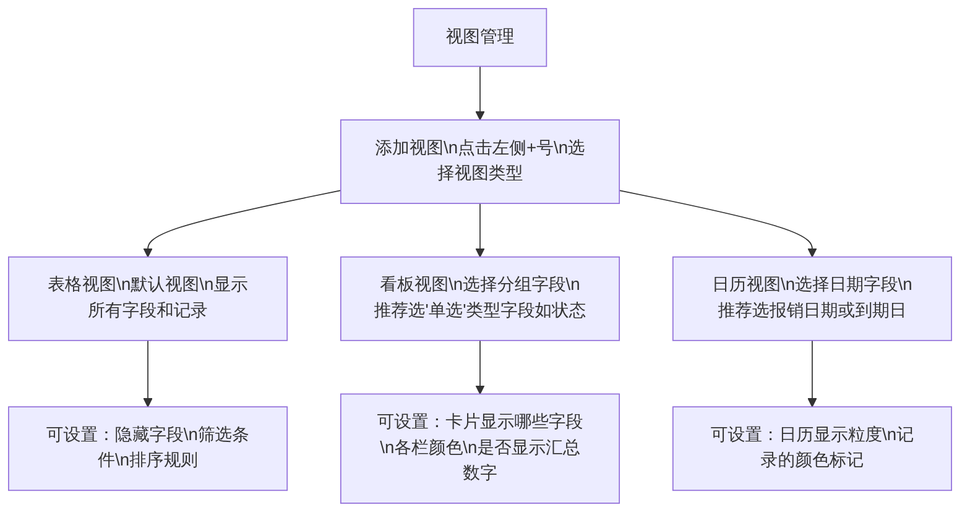

图3-6 三种视图的配置要点
表格视图的关键操作：为不同用途创建不同的表格视图很有价值。例如，可以创建一个”我的待处理”视图，设置筛选条件为”审核人=当前用户且状态=待审核”，这样每个审核人打开这个视图时，只会看到属于自己的待处理记录。
看板视图的关键操作：看板视图的核心是选择正确的分组字段。在报销台账中，应该选择”报销状态”作为分组字段，这样每一栏就对应一个状态（待提交/审核中/待打款/已完成/已退回），状态的流转过程一目了然。
日历视图的关键操作：在日历视图中，每条记录会显示在其日期字段对应的日历格中。对于应收账款跟踪表来说，选择”到期日”作为日历字段，就能直观看出本月有哪几天有账款到期，哪天是到期高峰。

3.2.3 排序、筛选、分组与关联关系

1. 排序与筛选
排序和筛选是数据查找的基础功能，但多维表格的实现方式与Excel有重要区别：每个视图可以单独保存自己的排序和筛选条件，不同视图互不干扰。这解决了情景导入中”助理筛选完忘记取消，影响其他人查看”的问题。
在报销台账中，常用的筛选场景包括：
- 筛选”本月提交的所有报销”：日期字段设置为”本月”
- 筛选”待我审核的记录”：审核人字段设置为”当前用户”，状态字段设置为”审核中”
- 筛选”超过X元的报销”：金额字段设置为”大于X”

2. 分组
分组功能可以将记录按某个字段的值聚合显示，每个值形成一个分组，组内显示该类记录，组头显示该组的记录数量和汇总数值。
在财务场景中，常用的分组方式包括：
- 按费用类型分组：看各类费用的报销数量和金额合计
- 按部门分组：看各部门的报销总量和金额
- 按审核人分组：看各审核人名下的待处理记录数量

3. 关联关系
关联关系是多维表格超越Excel的核心能力之一。在财务场景中，关联关系最常见的使用方式是：
场景举例：费用报销台账关联项目信息表
如果企业有多个项目，每笔报销都需要注明属于哪个项目，可以创建一张独立的”项目信息表”，记录每个项目的名称、预算、负责人等信息。然后在报销台账中添加一个”关联项目”字段，与项目信息表建立关联。
这样做的好处是：
- 填写报销时直接选择项目，不用手动输入，保证名称一致
- 可以自动引用项目表中的预算金额，进行超预算提示
- 项目名称如果需要修改，只需在项目表里改一次，所有关联的报销记录自动更新

【善学勤思】
- 表3-4列出了多种字段类型。如果你要建一个应收账款跟踪表，你会设计哪些字段？每个字段选择什么类型？理由是什么？
- 三种视图中，你觉得哪一种对财务主管最有价值？为什么？
- 多维表格的”每个视图单独保存筛选条件”这个设计，解决了什么问题？你能想到在实际工作中什么情况下会用到这个特性？

任务3.3 搭建费用报销管理台账
本任务是本项目的核心实操，你将从零开始，在飞书多维表格中搭建一个真实可用的费用报销管理台账。整个搭建过程分为三步：字段设计、看板视图配置、自动化提醒设置。

3.3.1 报销台账的字段设计

1. 明确台账需要记录哪些信息
在动手创建字段之前，先想清楚这张台账要记录哪些信息、每条信息的用途是什么。费用报销管理台账的字段设计方案见表3-6。
表3-6 费用报销管理台账字段设计方案
字段名称 | 字段类型 | 用途说明 | 设置要点
报销编号 | 文本 | 唯一标识每笔报销 | 可用自动编号插件，或手动按规则填写
报销人 | 人员 | 记录报销申请人 | 从飞书成员中选择，避免手动输入
所属部门 | 单选 | 记录费用归属部门 | 提前设置部门选项列表
费用类型 | 单选 | 记录费用类别 | 设置：差旅费/餐饮费/办公用品/培训费/招待费/其他
报销金额 | 数字 | 记录报销申请金额 | 设置保留2位小数，单位：元
报销事由 | 文本 | 简要说明报销原因 | 建议限制在100字以内
提交日期 | 日期 | 报销单提交的日期 | 新建记录时建议设为默认当天
发票附件 | 附件 | 上传发票扫描件 | 建议命名规范：报销编号_金额.pdf
审核状态 | 单选 | 记录当前所处环节 | 设置：待提交/审核中/审核通过/已退回/待打款/已完成
审核人 | 人员 | 记录负责审核的人员 | 从飞书成员中选择
审核日期 | 日期 | 审核完成的日期 | 审核通过或退回时填写
打款日期 | 日期 | 实际打款的日期 | 打款完成后填写
退回原因 | 文本 | 审核退回时的说明 | 仅退回时填写
备注 | 文本 | 其他补充说明 | 可不填

2. 搭建步骤
第一步：新建多维表格
打开飞书，在工作台或知识库中新建一个多维表格，命名为”费用报销管理台账”。
第二步：按照表3-6逐一创建字段
点击表格右侧的”+“号新增字段，依次创建表3-6中的每个字段，重点注意：
- “审核状态”字段选择”单选”类型，并仔细设置好每个选项的名称和颜色（建议：待提交-灰色，审核中-蓝色，审核通过-绿色，已退回-红色，待打款-橙色，已完成-深绿色）
- “报销金额”字段选择”数字”类型，并设置格式为保留2位小数
- “提交日期”“审核日期”“打款日期”全部选择”日期”类型
第三步：录入几条测试数据
在正式配置视图和自动化之前，先录入5—8条测试数据，覆盖不同的审核状态，以便后续测试时能有数据可以观察。
第四步：调整字段显示顺序
在表格视图中，将最常需要查看的字段排在前面（建议顺序：报销编号、报销人、费用类型、报销金额、提交日期、审核状态）。不常用的字段可以暂时隐藏，需要时再显示。

3.3.2 报销状态管理与看板视图

1. 为什么看板视图是管理报销状态的最佳方式
当报销台账有几十条乃至几百条记录时，在表格视图里查找”哪些报销卡在待打款环节”需要反复筛选，效率很低。看板视图通过将记录按状态分栏显示，让整个报销流程的进度在一屏内完整呈现。
看板视图与表格视图在报销状态管理上的对比见图3-7。
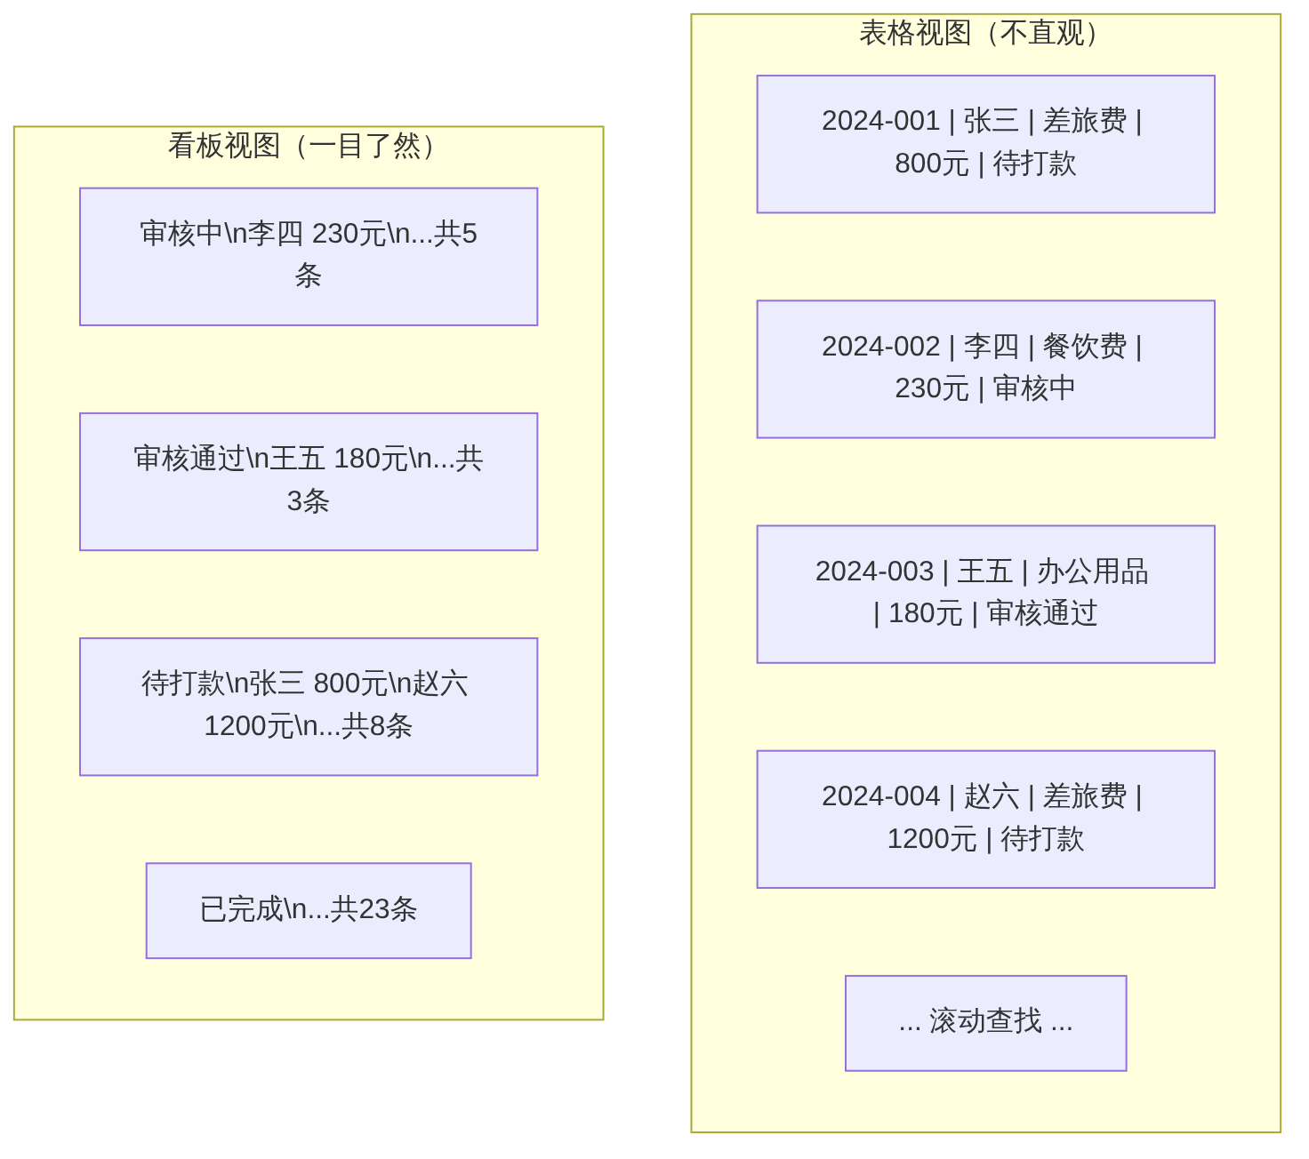

图3-7 表格视图与看板视图在状态管理上的对比

2. 配置看板视图的操作步骤
第一步：在左侧视图列表中点击”+“，选择”看板视图”。
第二步：在看板视图的设置中，选择分组字段为”审核状态”。系统会自动按照”审核状态”字段的所有选项值，创建对应的分栏。
第三步：配置每张卡片的显示字段。建议在卡片上显示：报销人、费用类型、报销金额、提交日期。其他字段可以点击卡片后在详情页查看，不需要全部显示在卡片上。
第四步：为看板视图设置一个每栏的汇总行，选择对报销金额求和。这样每个状态栏的底部会显示该状态下所有记录的金额合计，让财务主管一眼看出”待打款”状态下累计金额是多少。
第五步：将看板视图命名为”报销进度看板”，并设置为所有协作成员可见。

3.3.3 基础自动化提醒设置

1. 自动化的核心逻辑：触发条件 + 执行动作
飞书多维表格的自动化功能遵循一个简单的逻辑：当[某事发生]时，自动[执行某个动作]。这个逻辑在技术上被称为”触发条件（Trigger）+ 执行动作（Action）“。
自动化规则的核心逻辑见图3-8。

图3-8 自动化规则的核心逻辑

2. 三条最实用的报销台账自动化规则
结合费用报销管理的实际需求，推荐设置以下三条自动化规则，见表3-7。
表3-7 报销台账推荐自动化规则
规则名称 | 触发条件 | 执行动作 | 解决的问题
新报销提交通知 | 当新记录被创建，且审核状态为”审核中” | 向审核人发送飞书消息，通知有新报销待审核 | 审核人不需要每天主动刷新台账，提交即通知
审核结果通知 | 当审核状态字段被修改为”审核通过”或”已退回” | 向报销人发送飞书消息，告知审核结果 | 报销人不需要反复追问，系统自动告知进度
打款逾期提醒 | 每天定时触发，检查审核状态为”待打款”且审核日期距今超过2天 | 向财务助理发送飞书消息提醒打款 | 避免因忘记而超期打款，影响员工体验

3. 配置第一条自动化规则：新报销提交通知
以下是”新报销提交通知”规则的详细配置步骤：
第一步：打开多维表格右上角的”自动化”按钮，点击”创建规则”。
第二步：在触发条件中，选择”记录满足条件时”，设置条件为”审核状态 等于 审核中”。
第三步：在执行动作中，选择”发送飞书消息”，消息接收人选择”字段中的人员”，选择”审核人”字段。
第四步：编辑消息内容，可以在消息中引用字段值，例如：
> “【报销审核提醒】{{报销人}} 提交了一笔报销申请，金额 {{报销金额}} 元（{{费用类型}}），请及时审核。”
第五步：开启规则，并用一条测试数据验证规则是否正常触发。

【善学勤思】
- 在设计字段时，“费用类型”选择单选字段而不是文本字段，这个决策对后续的数据统计有什么影响？如果你已经有一张用文本字段记录费用类型的旧表，怎么迁移到单选字段？
- 看板视图按”审核状态”分栏，每栏底部显示金额合计。你还能想到多维表格看板视图的其他哪些有价值的配置方式？
- 表3-7列出了三条自动化规则。你还能设计出哪些对报销管理有价值的自动化规则？请尝试用”当[触发条件]时，自动[执行动作]“的格式描述你的想法。

任务3.4 体验多维表格的AI能力
如果说任务3.1到3.3展示了多维表格作为”数据管理工具”的能力，那么任务3.4要展示的，是多维表格正在向”智能数据管理工具”进化的能力。
飞书多维表格内置了多项AI功能，其中与财务数据管理最密切相关的有三种：AI字段、AI助手和与智能体的衔接能力。

3.4.1 AI字段的自动分类与智能填充

1. 什么是AI字段
AI字段是一种特殊的字段类型，它的值不是由人手动填写，而是由AI根据其他字段的内容自动生成。每当一条记录被创建或相关字段被修改时，AI字段会自动运行，并将结果填入该字段。

2. AI字段在财务场景中的典型应用
AI字段在报销台账中最常见的应用见表3-8。
表3-8 AI字段在报销台账中的典型应用
应用场景 | AI字段的作用 | 输入字段 | 输出结果示例
费用类型智能分类 | 根据报销事由自动判断费用类型 | 报销事由 | “出差北京参加行业会议，含交通和住宿” → 差旅费
报销摘要自动生成 | 将多个字段信息整合为一句摘要 | 报销人+费用类型+金额+事由 | “张三于1月15日提交差旅费报销800元（出差上海客户拜访）”
合规风险提示 | 根据金额和类型自动提示是否需要特殊审批 | 费用类型+报销金额 | “招待费超过500元，需部门负责人额外审批”

3. 配置AI字段的注意事项
AI字段虽然方便，但在财务场景中使用时有三点需要注意：
注意一：AI字段的结果需要人工核查。AI的分类准确率通常在90%以上，但不是100%，特别是报销事由描述模糊时，分类可能有误。建议在使用AI字段分类结果时，保留人工修改的通道。
注意二：AI字段会消耗AI额度。飞书多维表格的AI功能有使用配额，大量数据批量运行AI字段时需要注意额度消耗情况。
注意三：AI字段适合辅助判断，不适合替代人工决策。AI字段可以作为”参考”或”初始建议”，最终的分类和决策仍需由人来确认。

3.4.2 AI助手的自然语言查询

1. 什么是多维表格的AI助手
飞书多维表格内置了一个AI助手，允许你用自然语言来查询表格数据，而不需要手动设置筛选条件或编写公式。
这个功能的价值在于：当你想快速获取一个答案时，直接说出你的问题比手动操作更快。

2. 自然语言查询的典型例子
在费用报销台账中，你可以向AI助手提出以下类型的问题：
“本月提交的报销中，差旅费一共是多少钱？”
“目前有哪些记录处于’待打款’状态？分别是谁提交的？”
“销售部本季度的报销总金额是多少？”
“上个月哪笔报销的金额最大？”
AI助手会自动分析数据，给出你想要的答案，通常只需几秒钟。

3. 自然语言查询的能力边界
AI助手的查询能力很强，但也有边界。AI助手能做和不能做的事情见表3-9。
表3-9 多维表格AI助手的能力边界
AI助手能做的 | AI助手目前不能做的
按条件汇总字段值（求和、计数、平均） | 跨多张表格进行复杂的联合查询
筛选符合条件的记录并展示 | 修改或删除记录（只能查询，不能写入）
对比不同时间段或不同分类的数据 | 生成图表（只能给出文字结果）
识别数据中的最大值、最小值 | 回答需要外部知识才能回答的问题

3.4.3 自动化规则与后续智能体衔接

1. 多维表格与智能体的衔接点
在学习多维表格的过程中，你可能会注意到：多维表格能做的事——数据录入、状态管理、自动提醒——和我们在项目2中了解到的”智能体”之间，有一种天然的互补关系。
多维表格擅长数据的结构化存储和基础自动化，智能体擅长理解复杂需求、执行多步骤分析任务、生成智能化输出。两者结合，可以构建出真正有价值的智能财务应用。
多维表格与智能体的协作模式见图3-9。


图3-9 多维表格与智能体的协作模式

2. 从自动化规则到智能体调用
在目前的飞书多维表格中，自动化规则的执行动作主要是”发送消息”“修改字段”“创建记录”等内置动作。随着平台能力的不断扩展，自动化规则与外部智能体的直接调用将成为可能——届时，一条记录的状态变化可以自动触发一个智能体进行深度分析并将结果写回表格。
这是本书整体技术体系的重要连接点：你在本项目中搭建的报销台账，在后续的项目11、项目12中，将成为智能体的数据输入端和结果展示端。

3. 现阶段的最佳实践
在正式学习智能体之前，你可以通过以下方式在现阶段充分利用多维表格与AI的结合能力：
- 使用AI字段对录入的报销数据进行自动分类和摘要，减少手工处理
- 使用AI助手进行快速的数据查询和统计，替代手动筛选
- 保持台账数据的规范性和完整性，为后续智能体分析打好数据基础
- 通过自动化规则确保关键节点的提醒及时到位，建立数据可靠性

【善学勤思】
- AI字段可以自动判断费用类型，但”结果需要人工核查”。请思考：在什么情况下AI字段的判断最可能出错？你会如何设计工作流程来有效捕捉这些错误？
- 表3-9展示了多维表格与智能体的协作模式。你能用生活中的一个类比来解释这种”数据层+智能层”的分工吗？
- 通过本任务的学习，你对”从多维表格到智能体”这条路径有什么新的理解？你认为在这条路径上，最关键的”桥梁”是什么？

【项目总结】
本项目带你完成了从”认识多维表格”到”搭建一个真实可用的报销管理台账”的全过程，并初步体验了多维表格的AI能力。回顾本项目，以下几个认识值得重点记住。

1. 多维表格不是”更好的Excel”，而是不同的工具
Excel是计算工具，多维表格是数据管理工具。两者的核心差异在于：Excel把数据当作计算对象，多维表格把数据当作需要管理的业务对象。“Excel负责算，多维表格负责管”——这个分工是贯穿本书的重要工具使用原则之一。

2. 字段设计是整个台账质量的根基
字段设计做好了，后续的视图、自动化、AI能力才能正常发挥作用；字段设计做坏了，再好的功能都无法弥补数据质量的先天缺陷。“受控字段优先于自由文本字段”这条原则，在多维表格中的价值远超Excel中的同类思路。

3. 视图切换是多维表格最直观的价值体现
同一份数据，在表格视图里可以完整录入，在看板视图里可以直观管理状态，在日历视图里可以清晰呈现时间节点。这三种视图不是额外的”装饰性功能”，而是真正改变了不同角色（录入员、管理者、审批人）与数据的互动方式。

4. 自动化规则让”流程”替代”提醒”
在没有自动化的系统中，流程节点的推进依赖于人的主动提醒和记忆，容易遗漏。自动化规则把”触发条件→执行动作”的逻辑固化进系统，让流程自己运转，把人的精力解放出来用于判断和处理例外情况。

5. 多维表格的AI能力是迈向”智能化数据管理”的第一步
AI字段的自动分类、AI助手的自然语言查询，让数据管理从”纯人工操作”向”人机协作管理”进化。这不是噱头，而是真正减少了低价值的手工操作。更重要的是，多维表格是本书后续智能体体系的重要数据基础——规范的台账数据，是智能分析的前提。

【实践报告】
请按表3-10完成本项目的实践报告。
表3-10 项目3实践报告模板
项目 | 内容填写
项目名称 | 多维表格与智能数据管理
我搭建的台账名称 | （填写你创建的多维表格名称）
我设计的字段清单 | （列出你创建的所有字段，注明每个字段的类型）
字段设计中的决策说明 | （说明你在某个字段类型选择上的思考过程，至少1个）
我创建的视图 | （说明你创建了哪些视图，每个视图的配置方式和用途）
我设置的自动化规则 | （描述你设置的自动化规则：触发条件是什么，执行动作是什么）
我体验的AI功能 | （说明你体验了哪个AI功能，输入了什么，AI给出了什么结果）
多维表格与Excel最大的差异 | （用你自己的话，说明你体验到的最大不同点）
我的主要收获 | （至少写3点，用完整的句子）
仍然存在的困惑 | （至少写2点，越具体越好）
对后续项目的期待 | （你最希望在项目4中学到什么？）

【创新拓展】

任务：完善应收账款跟踪表或预算执行表（二选一）
完成了费用报销台账的搭建，你已经掌握了多维表格的核心操作逻辑。现在，试着把这套逻辑应用到另一个财务场景中，独立完成一张台账的设计与搭建。

方向A：应收账款跟踪表
业务背景
某企业有多个客户，每月产生若干笔应收账款。财务部门需要跟踪每笔账款的开票日期、账期、到期日、回款情况，并对临近到期或已逾期的账款及时预警催收。
核心设计要求
应收账款跟踪表的参考字段见表3-11。
表3-11 应收账款跟踪表参考字段设计
字段名称 | 建议类型 | 说明
客户名称 | 文本或关联 | 关联客户信息表（如有）
合同编号 | 文本 | 对应合同的唯一编号
开票日期 | 日期 | 发票开具日期
账期（天） | 数字 | 合同约定的付款账期，如30天/60天
应收金额 | 数字 | 开票金额
到期日 | 公式字段 | 开票日期 + 账期天数自动计算
回款状态 | 单选 | 未到期/临近到期/已逾期/已回款
实际回款日期 | 日期 | 实际收到款项的日期
实际回款金额 | 数字 | 实际到账金额（可能部分回款）
未回款金额 | 公式字段 | 应收金额 - 实际回款金额
催收记录 | 文本 | 每次催收的简要记录
负责人 | 人员 | 负责催收的财务人员
进阶挑战
- 配置日历视图，以”到期日”为时间轴，让本月到期账款一目了然
- 设置自动化规则：当到期日距今少于7天且回款状态不是”已回款”时，自动向负责人发送催收提醒
- 使用筛选+分组，创建一个”逾期账款专用视图”，只显示已逾期未回款的记录，并按未回款金额从大到小排序

方向B：预算执行表
业务背景
某企业为各部门设定了月度费用预算，财务部门需要实时跟踪各部门的预算与实际支出情况，对接近上限或超支的部门及时提示。
核心设计要求
预算执行表的参考字段设计见表3-12。
表3-12 预算执行表参考字段设计
字段名称 | 建议类型 | 说明
部门 | 单选 | 各业务部门
费用类型 | 单选 | 费用大类
月份 | 日期 | 所属月份
预算金额 | 数字 | 本月该部门该费用类型的预算
实际金额 | 数字 | 本月实际发生的费用
预算完成率 | 公式字段 | 实际金额/预算金额（自动计算）
超支金额 | 公式字段 | 实际金额 - 预算金额（负数代表结余）
执行状态 | 单选 | 正常/临近上限/已超支
责任人 | 人员 | 部门预算负责人
备注 | 文本 | 超支原因或说明
进阶挑战
- 配置看板视图，按”执行状态”分栏，让”已超支”和”临近上限”的记录一目了然
- 设置自动化规则：当预算完成率超过80%时，自动向责任人发送提醒；当实际金额超过预算金额时，自动将执行状态更新为”已超支”
- 为这张表设计一个“汇总视图”：按部门分组，显示各部门的预算总额、实际总额和超支总额，让管理层快速了解全局情况

创新拓展的评价维度
无论选择方向A还是方向B，完成后可以从以下维度对你的作品进行自我评价，评价维度见表3-13。
表3-13 多维表格台账自我评价维度
评价维度 | 评价要点 | 自评得分（1—5分）
字段设计合理性 | 字段类型选择是否合适，有无不必要的文本字段
数据规范性 | 测试数据是否录入规范，格式是否统一
视图配置实用性 | 创建的视图是否真正解决了管理需求
自动化规则有效性 | 自动化规则是否能正常触发，是否有实际价值
AI能力应用 | 是否尝试了AI字段或AI助手，效果如何
整体可用性 | 这张台账是否真的能用于实际的业务管理

【综合测评】

一、能力测评

（一）单项选择题
- 以下哪种场景最适合使用多维表格而不是Excel（ ）
  - A. 编写复杂的SUMIFS嵌套公式
  - B. 制作月度利润分析图表
  - C. 跟踪多名员工的报销申请及审批进度
  - D. 计算年度财务比率指标
- 在多维表格中，“字段”与Excel中”列”的最大区别是（ ）
  - A. 字段只能有一行
  - B. 字段有类型约束，系统强制保证数据格式规范
  - C. 字段不能排序
  - D. 字段不能被筛选
- 在报销台账中，“报销状态”字段最应该使用哪种类型（ ）
  - A. 文本
  - B. 数字
  - C. 单选
  - D. 附件
- 看板视图的分组字段应该选择（ ）
  - A. 金额字段
  - B. 日期字段
  - C. 具有多个离散选项的单选字段
  - D. 附件字段
- 关于多维表格中不同视图的说法，正确的是（ ）
  - A. 切换视图会修改底层数据
  - B. 每个视图的筛选条件是独立保存的，互不影响
  - C. 一张表只能有一个视图
  - D. 视图只能由管理员创建
- 多维表格自动化规则的核心逻辑是（ ）
  - A. 每隔固定时间执行一次
  - B. 只有管理员手动触发时才执行
  - C. 触发条件满足时，自动执行预设动作
  - D. 只能发送消息，不能修改数据
- 多维表格的AI字段在财务场景中使用时，以下说法正确的是（ ）
  - A. AI字段的结果100%准确，不需要核查
  - B. AI字段的结果由AI自动生成，不能被人工修改
  - C. AI字段的结果需要人工核查，特别是关键字段
  - D. AI字段会消耗算力，建议完全不使用
- 关于多维表格”关联关系”字段的作用，以下说法正确的是（ ）
  - A. 关联关系只能在同一张表内部使用
  - B. 关联关系可以连接两张不同的表，实现数据引用和一致性
  - C. 关联关系会导致数据重复
  - D. 关联关系只有付费用户才能使用

（二）判断题
- 多维表格可以完全替代Excel，没有必要再使用Excel。（ ）
- 在多维表格中，金额字段应该设置为”数字”类型，而不是”文本”类型。（ ）
- 多维表格的不同视图是对同一份数据的不同展示方式，切换视图不会改变数据本身。（ ）
- 自动化规则设置完成后，需要每次手动点击”执行”才能生效。（ ）
- 多维表格的AI助手只能回答固定格式的问题，不支持自然语言输入。（ ）
- 对于财务数据管理，“字段类型设置得越少限制越好，让填写者自由发挥”。（ ）

（三）简答题
- 请用自己的话解释多维表格中”记录”“字段”“视图”三个概念，并各举一个报销台账中的具体例子。
- 在报销台账的字段设计中，为什么推荐用”单选”字段记录费用类型，而不是”文本”字段？请说明理由，并解释这对后续数据分析的影响。
- 请描述一条你认为对报销管理最有价值的自动化规则，说明触发条件、执行动作和它解决了什么问题。
- 结合图3-9，用自己的话解释多维表格与智能体如何分工协作。为什么说”规范的台账数据是智能分析的前提”？

（四）综合应用题
场景描述：
某连锁企业有5家门店，财务部需要管理各门店的月度费用报销。目前的问题是：所有门店共用一张Excel表格，格式混乱，同样的费用类型被写成十几种不同的名称，状态管理全靠颜色标记且经常出错，总部财务主管每月需要花半天时间整理和核对数据。
请回答：
- 以上问题中，哪些是多维表格的字段类型约束能从根源上解决的？请逐一说明。
- 请为这家企业设计一张多维表格费用报销台账的字段方案（不少于8个字段，注明每个字段的类型和用途）。
- 请设计两条对这家企业最有价值的自动化规则，用”当[触发条件]时，自动[执行动作]，解决[什么问题]“的格式描述。
- 如果要让财务主管快速了解”哪个门店本月报销积压最严重”，你会配置什么样的视图？具体说明视图类型、分组字段和汇总方式。

二、素质测评
请对以下观点进行判断并简要说明理由。
- “多维表格功能太多太复杂，学习成本太高，还不如继续用Excel。”
- “字段类型约束太死板，应该让填写者自由输入，这样才不会漏掉重要信息。”
- “自动化提醒会打扰别人，不如等大家养成习惯主动看台账。”
- “AI字段帮我自动分类费用类型，以后再也不用人工核对了，节省了很多时间。”
- “多维表格是飞书的产品，其他企业用了不同的办公软件，学飞书多维表格没有用。”

三、参考答案（要点）
单项选择题：1.C 2.B 3.C 4.C 5.B 6.C 7.C 8.B
判断题：
- ✗（各有擅长，互补使用，Excel在计算场景仍不可替代）
- ✓
- ✓
- ✗（触发条件满足时自动执行，无需手动触发）
- ✗（AI助手支持自然语言输入）
- ✗（字段类型约束越合理，数据质量越高，后续分析越准确）
简答题参考要点：
- 记录：表中的每一行，代表一个独立事项，如”张三2024年1月15日提交的差旅费报销”；字段：每一列，有类型约束，如”报销金额”是数字类型字段；视图：同一份数据的不同展示方式，如同一份报销台账在表格视图中完整显示所有字段，在看板视图中按状态分栏显示。
- 单选字段强制录入者从预设选项中选择，保证同一类费用只有一种写法，消除”差旅费/出差费/差旅”并存的问题。对后续分析的影响：可以直接用COUNTIF或数据透视表按费用类型统计，不需要先花时间统一名称；也为自动化规则和AI字段提供了规范的输入数据。
- 例子：当”审核状态”字段被修改为”待打款”时，自动向财务助理发送提醒消息，并附上报销人姓名和金额。解决的问题：审核通过后的打款动作不再依赖人的记忆，系统自动提醒，防止超期打款。
- 多维表格负责结构化存储数据（报销记录、状态变更历史），保证数据格式规范；智能体负责对这些规范数据进行深度分析，生成洞察和建议。“规范的台账数据是智能分析的前提”，是因为智能体处理的是结构化、格式统一的数据，如果数据本身格式混乱，智能体的分析结果就会不准确甚至无法运行。
综合应用题参考要点：
- 字段类型约束能解决的问题：费用类型名称不统一（改为单选字段，强制从预设选项中选）、金额格式混乱（数字类型字段）、状态管理靠颜色易出错（单选字段+看板视图替代颜色标记）。
- 字段方案举例：报销编号（文本）、报销人（人员）、门店（单选：5个门店名）、费用类型（单选：差旅/餐饮/办公用品/其他）、报销金额（数字）、提交日期（日期）、发票附件（附件）、审核状态（单选：待审核/已通过/已退回/已打款）、审核人（人员）、备注（文本）。
- 规则举例：①当新记录创建且审核状态为”待审核”时，向审核人发送飞书消息提醒，解决审核人不知道有新报销待处理的问题；②每天定时检查审核状态为”已通过”但打款日期为空且审核日期距今超过3天，向财务助理发送提醒，解决打款超期的问题。
- 配置看板视图，分组字段选择”门店”，每栏底部对”报销金额”求和，并设置按汇总金额从高到低排序各栏；另可叠加筛选条件：只显示”待审核”和”已通过/待打款”状态的记录，过滤掉已完成的记录，让主管聚焦于积压中的部分。

